**Vekeplan, veke 4 4. klasse**

**Namn:**

|  |
| --- |
| **Info:**   * Grete har ferie. Vikaroversikt ser de i timeplanen. * Onsdag er det tur til Knudaheio i samband med Arne Garborg sin fødselsdag den 25. januar. Vi får besøk frå Garborgsenteret. Ingen tek med seg tursekk. * Det blir ikkje målprøve. |

**Mål:**

|  |  |
| --- | --- |
| **Lesing/skriving:** | * Eg lyttar til høgtlesing og tek del i samtale kring innhaldet. * Eg kan fortelje om Arne Garborg. * Eg lærer meg tekstane til Songskattsongane. |
| **Rekning:** | * Eg kan dele. |
| **Engelsk:** | * Eg kan lese og forstå engelsk tekst * Eg kan skrive glosene. * Eg kan bøye to be i presens. |
| **Sosialt:** | * Eg seier hyggjelege ting til dei rundt meg. |

|  |  |
| --- | --- |
| **Engelsk «gloser»:** | |
| **I am**  **You are**  **He, she, it is**  **We are**  **You are**  **They are** |

|  |
| --- |
| **Øveord** |
| **Arne Garborg – forfattar – blå kiste – odelsgut – nynorsk** |

**Lekser til**

|  |  |
| --- | --- |
| **Tysdag:** | **Norsk:** Les «Farfaren til Aadne får ein ide» som ligg på Showbie under Leselekse, veke 4. Les to gonger høgt for ein vaksen og ein gong for deg sjølv.  Matte: Gjer s. 51 i Multi.  Ta med underskrift på gongeprøve. |
| **Onsdag:** | **Norsk:** Øv godt på songane til Songskattane.  **Matte:** Gjer s. 129 i Multi. Ta med boka på skulen.Lever ho inn. |
| **Torsdag:** | **Norsk:** Les «Aadne diktat på kammersveggen» to gonger høgt for ein vaksen og ein gong for deg sjølv. Teksten ligg på Showbie under Leselekse, veke 4.  **Matte**: Førebu deg til gongeprøve i heile gongetabellen. Du får max 20 minutt.Øv godt.    Hugs symjing. |
| **Fredag:** | **Engelsk**: Les s. 58 i Quest ein gong høgt for deg sjølv og to gonger høgt for ein vaksen. Lær glosene.  Gjer ark «Make sentences» som du har limt inn i engelsk skrivebok. Skriv 7 setningar.  Hugs gymtøy! |

|  |  |  |  |  |  |
| --- | --- | --- | --- | --- | --- |
|  | **måndag** | **tysdag** | **onsdag** | **torsdag** | **fredag** |
| **8.15-9.45** | **Engelsk og norsk**  **KE** | **Norsk og Olweus**  **KE** | **Til Knudaheio**  **KE** | **Norsk**  Dra på symjing 9.30 | **Koding**  **BL** |
| **9.45-10.00** | **Friminutt** | **Friminutt** | **Friminutt** |  | **Friminutt** |
| **10.00-11.00** | **Matte**  **KE** | **Naturfag**  **KE** | **Matte**  **KE** | **Symjing**  **AI** | **Engelsk**  **BL** |
| **11.00-11.40** | **Mat og friminutt** | **Mat og kort pause til 11.30** | **Mat og friminutt** | **Friminutt** | **Mat og friminutt** |
| **11.40-**  **13.10** | **K&H**  **KE** | **KRLE & Musikk**  **EH** | **Musikk**  **ASH** | **Mat og Matte**  **ER** | **Gym**  **BL** |
| **Skulen sluttar 12.40** | | |

ASH = Ann Synnøve Hareland. KE= Kjetil Espeland. BL = Bjarte Lende. EH = Elisabeth Haagensen. AI = Aina Idland

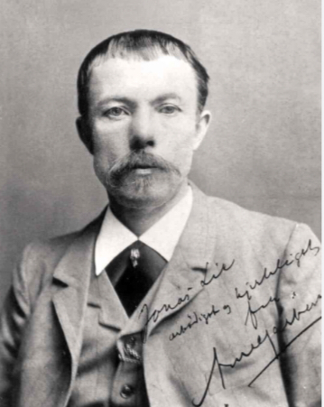MH = Merete Holta. ER = Erik Røyland